Vertrag zwischen: _____________________ und ________________________
(Helfer) (Teilnehmer)
Es werden keinerlei medizinische, heilkundliche oder psychiatrische Diagnosen gestellt oder Behandlungen durchgeführt. Das vorliegende Gesprächsangebot dient der Persönlichkeitsentwicklung und ersetzt keine eventuell notwendigen medizinischen, psychiatrischen oder sonstigen Therapien.
------------------------------------------------------------------------------------------------

Helfer-/ Berater-Vertrag

Ich: _________________ habe keine Verantwortung für das vergangene, gegenwärtige und zukünftige „Sein“ des oben angeführten Seminarteilnehmers.
Ich bin nicht für das Leben, die Gesundheit, das Schicksal und die zukünftigen Entscheidungen des oben angeführten Teilnehmers verantwortlich.

_________________________ ______________________
Datum, Ort Unterschrift des Helfers

---------------------------------------------------------------------------------------------

Selbst -Vertrag

Heilungs-Vertrag - Ich bin Gott-Vertrag - Ich bin reine bedingungslose Liebe-Vertrag

Ich: ________________________ werde die Verantwortung für mich selber übernehmen.

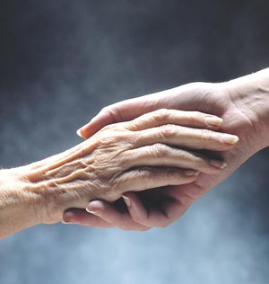
Ich werde Selbstverantwortungsvoll mit den Impulsen, die mir durch den Helfer zukommen, umgehen.

Ich werde mich selber Heilen.
Ich werde mir selber helfen.
Ich bin der einzige, der mich selber retten kann.

Ich Selber werde mich selber lieben lernen.
Ich Selber werde mich aus meinem Karma lösen
Ich Selber werde vollständiges Vertrauen zu mir selbst lernen.

Ich werde nicht andere oder anderes für mein Leben und mein Schicksal verantwortlich machen.
Ich werde die eigene Verantwortung für meine Lebensgestaltung, mein Denken, Fühlen und Handeln übernehmen.
Ich gebe mir selber die Erlaubnis dazu.

Ich werde nicht den Heiler/Ratgeber/Helfer für mich und mein Leben und mein Schicksal und mein weiteres Sein verantwortlich machen.

____________________ _________________________
Datum Ort Unterschrift des Teilnehmers

